**Vážení rodiče budoucích prvňáčků!**

Obracíme se na Vás s informacemi o průběhu zápisu do první třídy na ZŠ v Hranicích IV – Drahotuších.

Ministerstvo školství, mládeže a tělovýchovy vydalo v souvislosti s mimořádnými opatřeními vlády k ochraně obyvatelstva v souvislosti s koronavirem a onemocněním COVID-19 opatření k organizaci zápisů k povinné školní docházce pro školní rok 2020/2021.

**Zápisy budou na naší škole probíhat od 6. 4. do 17. 4. 2020 bez osobní přítomnosti dětí ve škole.**

**Podání žádosti**

Podle § 37 zákona č. 500/2004 Sb., správní řád, ve znění pozdějších předpisů, je možné podání (tj. žádost o přijetí k základnímu vzdělávání) učinit písemně nebo ústně do protokolu anebo v elektronické podobě. Přihlášku je tedy možné doručit následujícími způsoby:

1. do datové schránky školy (ID DATOVÉ SCHRÁNKY: uezmdsx) Termín: do **17. 4. 2020**
2. e-mailem s uznávaným elektronickým podpisem (nelze jen poslat prostý email!) Termín: do **17. 4. 2020**
3. poštou Termín: do **17. 4. 2020** (rozhoduje podací razítko pošty)
4. osobní podání:

**Zápis na naší škole OSOBNÍM PODÁNÍM proběhne tedy:**

**v pondělí 6. 4. 2020 v době od 8.00 do 16.30 hodin**

**v úterý 7. 4. 2020 v době od 8.00 do 11.00 hodin**

**v úterý 14. 4. 2020 v době od 13.00 do 16.30 hodin**

**Na školním dvoře - vchod z ulice Zahradní přes školní hřiště** v dřevěné pergole naleznete tiskopis – žádost o přijetí, kterou zde vyplníte, pokud nemáte předvyplněné z domova. Řádně vyplněnou a podepsanou žádost s kopií rodného listu dítěte vložíte do obálky a vhodíte do připravené schránky v pergole na školním dvoře**.**

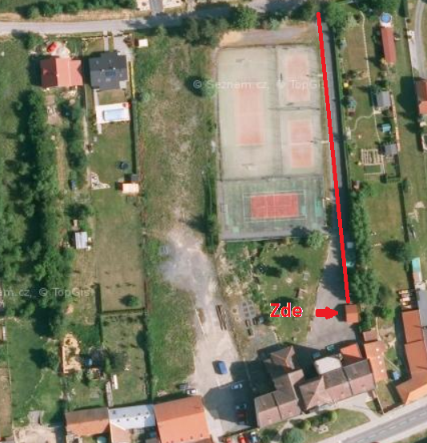**mapa**

Na webových stránkách naší školy, kliknete na článek "Zápis do první třídy pro rok 2020/2021" a zobrazí se Vám informace k zápisu a formuláře k vytisknutí, kde vyplníte potřebné osobní údaje včetně kontaktních informací.

Ti z Vás, kteří nebudou mít možnost si předem formuláře vytisknout a přijít s vyplněnými k nám do školy – NEVADÍ! Vyzvednete a vyplníte si je v pergole na školním dvoře.

**K formuláři je nutno přiložit prostou kopii rodného listu dítěte!**

**Jak se dozvím, zda bylo dítě přijato do 1. třídy?**

Po odevzdání žádosti o přijetí a ukončení řádného přijímacího řízení Vám bude přiděleno registrační číslo. Na webových stránkách školy bude do 20. 4. 2020 zveřejněn seznam přijatých žáků. Své dítě naleznete pod přiděleným registračním číslem. Případné rozhodnutí o nepřijetí obdržíte poštou.

**Odklad školní docházky**

Posuzování školní zralosti v PPP(odklad) je v současné době odloženo, rodiče se mohou prozatím pouze přihlásit k vyšetření. Jakmile to bude možné, posouzení školní zralosti budou řešit přednostně.  
Webové stránky [www.ppp-olomouc.cz](http://www.ppp-olomouc.cz/), kde v sekci Aktualit uvádí veškeré čerstvé informace.  
Rodiče zde naleznou e-mail, na který mohou podávat své žádosti o vyšetření školní zralosti.

**Děkujeme za pochopení a těšíme se na Vás!**